Задание 6

Написать скрипт, делающий архивную копию каталога etc, и прописать задание в crontab.

Скрипт:

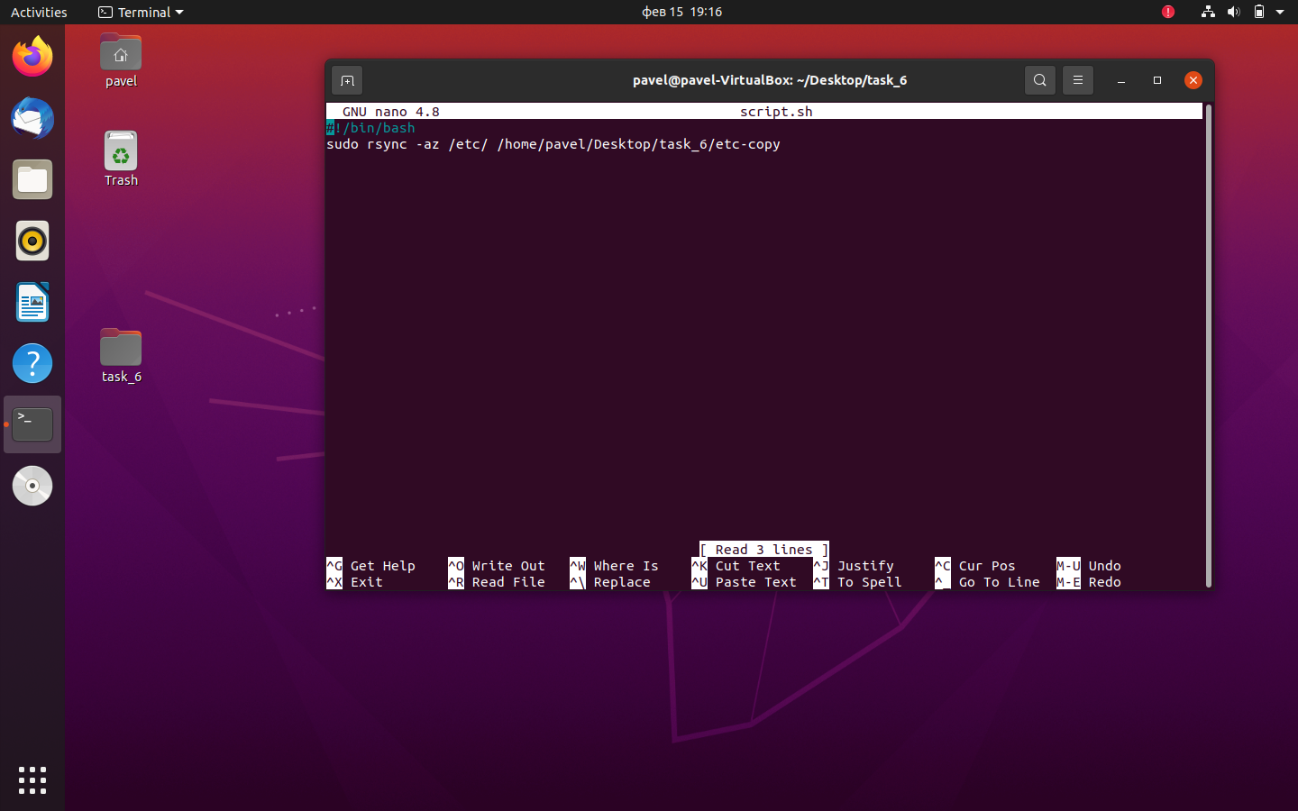

Прописал в crontab -e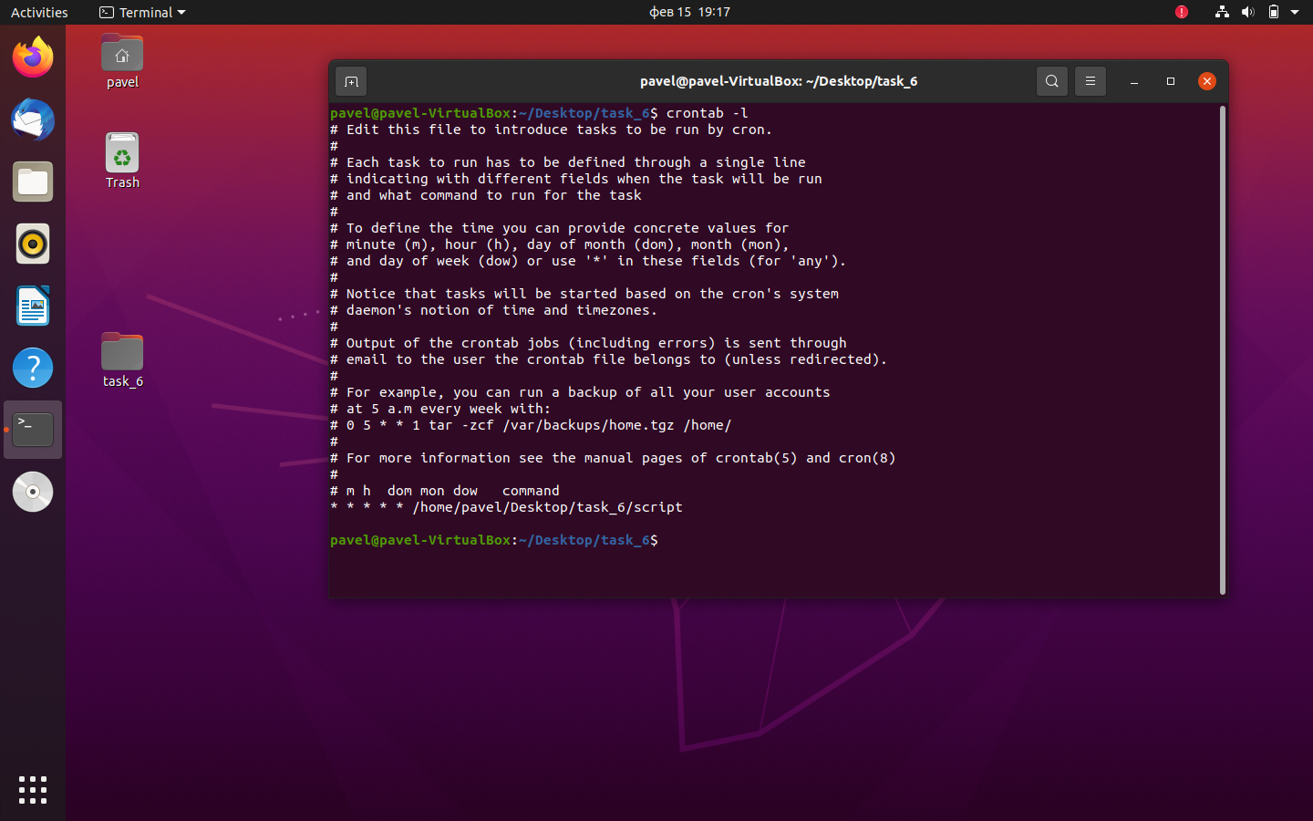

Создалась копия etc:

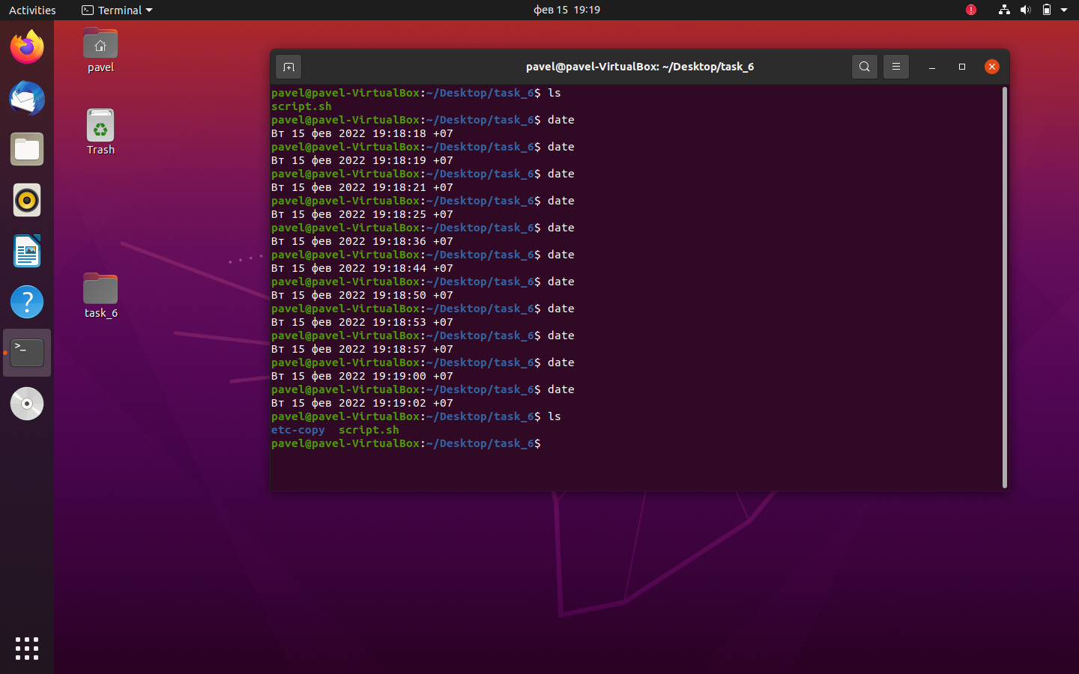

Ее содержимое:

